Акмолинская область

Зерендинский район

Березняковская СШ

Отчет

о проведении праздника Великой Победы.

Подготовила: Бекбаева С.Ж.

День Победы – замечательный праздник, в этот день мы вспоминаем о великой Победе и о тех, кто отдал свои жизни ради нее. С утра 6 мая в школе чувствовалась особая торжественность. Все ребята были в парадной форме.

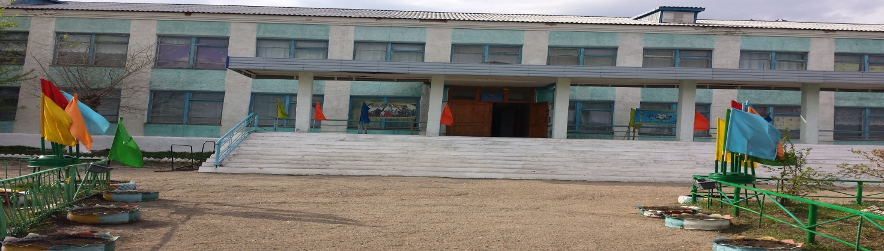

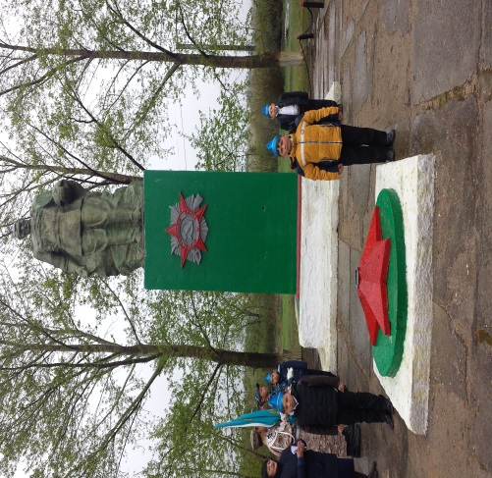Педагогический коллектив , учащиеся и приглашенные гости , приняли участие в праздничном шествие и митинге, посвященном 72- годовщине Великой Победы.

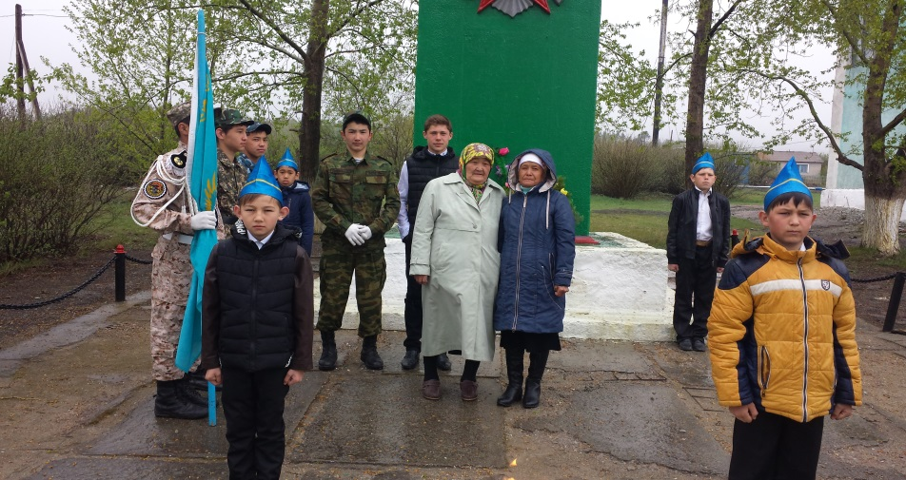

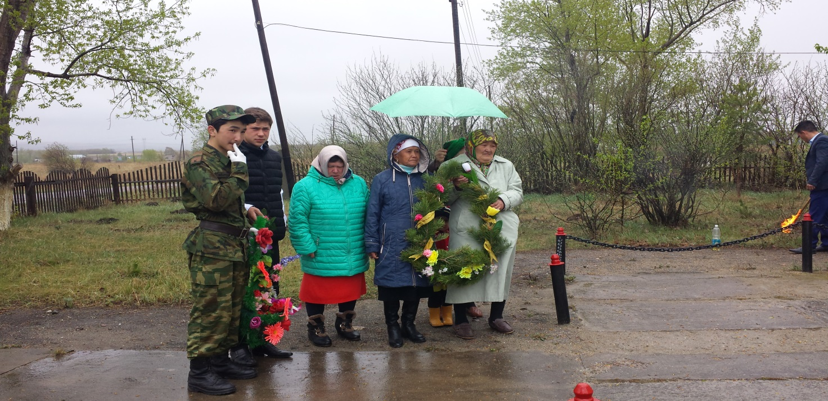

Митинг начался с поздравлением директора школы Каймульдиной Б.Б. Также поздравил аким Садового сельского округа Ажибаев С.К.Почетный караул и гости: Тоганасова Галия апай и Науразбаева Зауреш апай возложили венки. В память о тех, кто отдали свои жизни во имя Победы, была объявлена минута молчания. После окончания митинга все прошли на конкурс смотра строя и песни. Жюри конкурса были Ажибаев С.К, Жасугунов Б, Дукембаев Е.Ж.

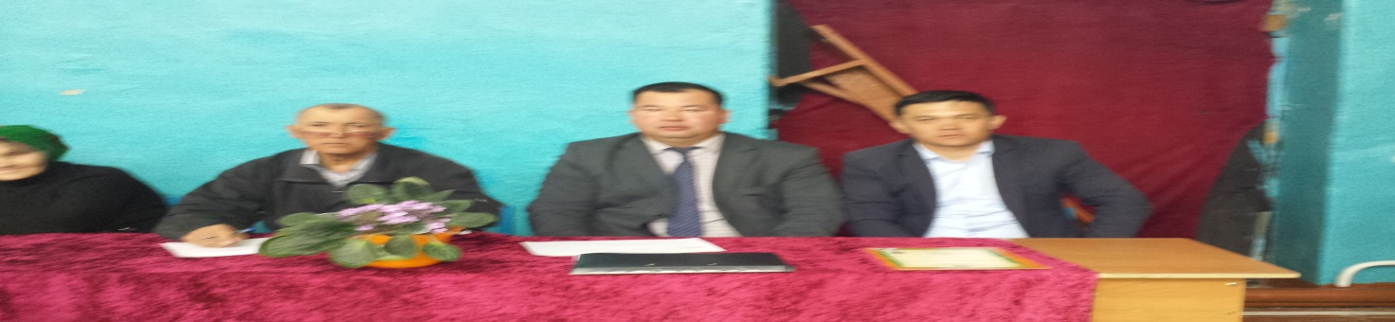

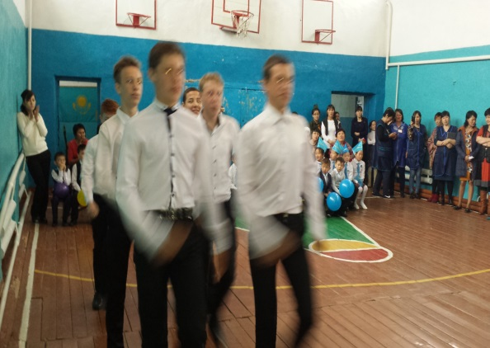Все классы были отмечены и награждены грамотами.

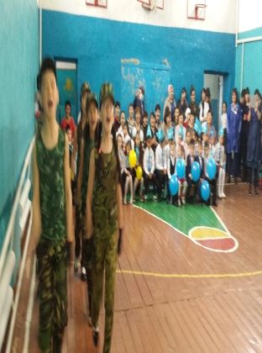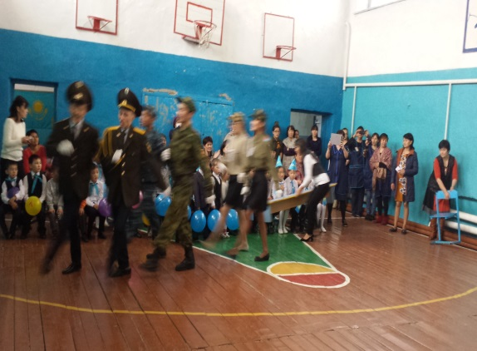

После окончания конкурса строя и песни начался праздничный концерт : « Ел мен ердін женісі». Ведущие концерта: Савченко Дмитрий и Каримова Айгерим

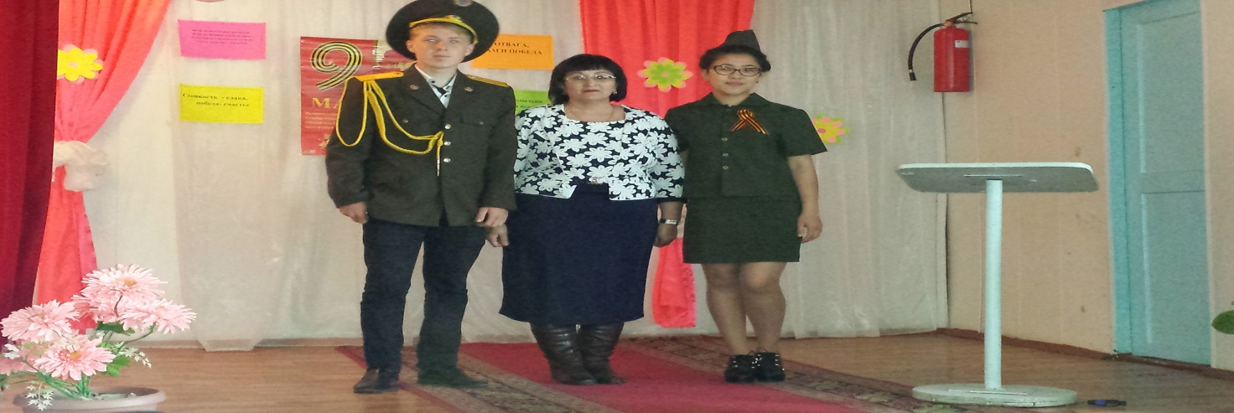

Все артисты, участвующие в концерте были встречены зрителями с теплотой и радушием.

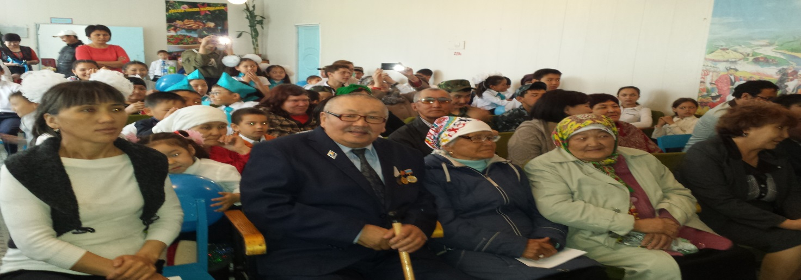

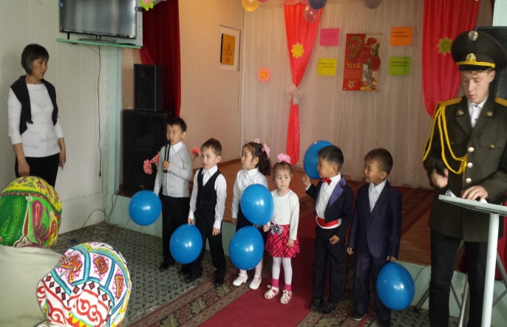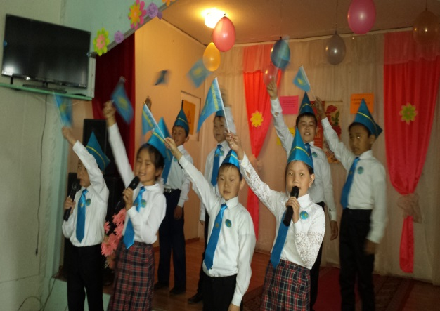

И конечно же выступили с КВНом учителя школы , которые заняли 1 место в районе.

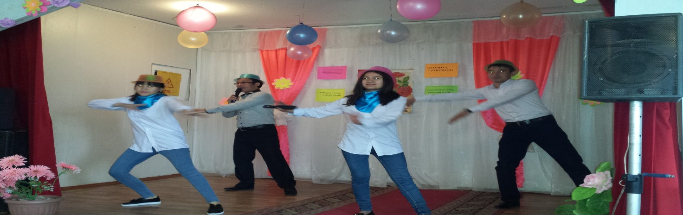

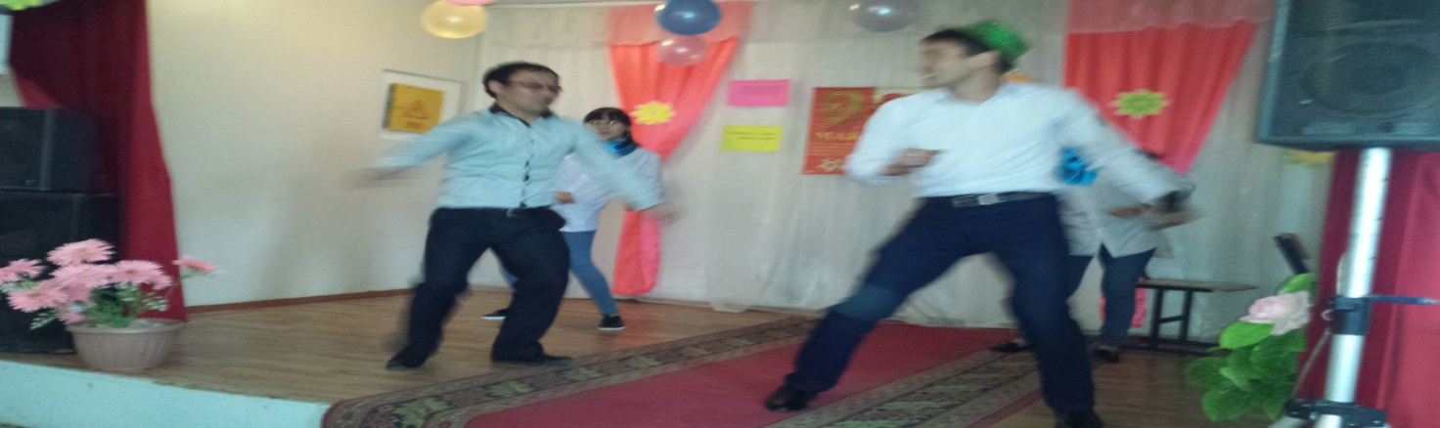

Был испечен пирог Калининой Т.И и ее помощницами.

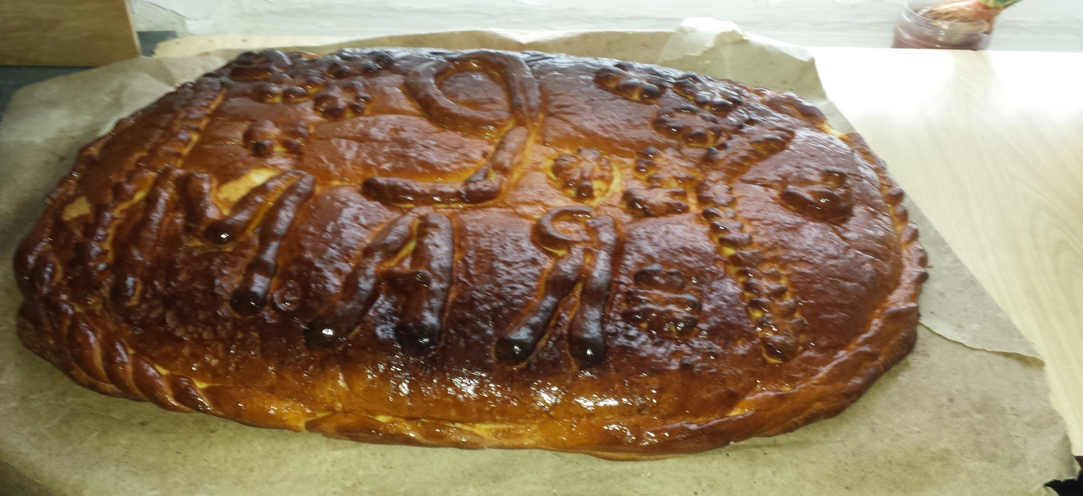

Аким Садового сельскогоокруга организовал праздничное чаепитие для приглашенных гостей.

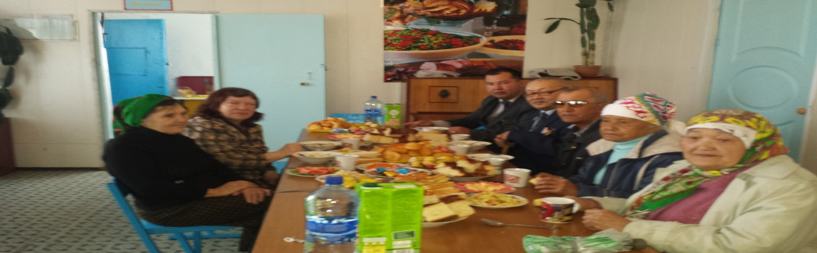

Гости рассказывали о своих родственниках, которые были участниками ВОВ.

И хочется закончить такими прекрасными стихами:

Война закончилась, и пушки замолчали

И годы сгладили великую беду

И мы живем, и мы опять весну встречаем

Встречаем День Победы- лучший день в году …